Отчет по лабораторной работе №1

Информационная безопасноть

Астафьева Анна Андреевна НПИбд-01-18

Содержание

# Цель работы

Приобрести практические навыки установки операционной системы на виртуальную машину, настройки минимально необходимых для дальнейшей работы сервисов.

# Задание

Лабораторная работа подразумевает установку на виртуальную машину VirtualBox операционной системы Linux, дистрибутив Centos.

# Выполнение лабораторной работы

1. Создала новую виртуальную машину. Для этого в VirtualBox выбрала Машина Создать. Указала имя виртуальной машины — Base, тип операционной системы — Linux, RedHat (рис. 1). Указала размер основной памяти виртуальной машины — 1024 МБ(рис. 2)

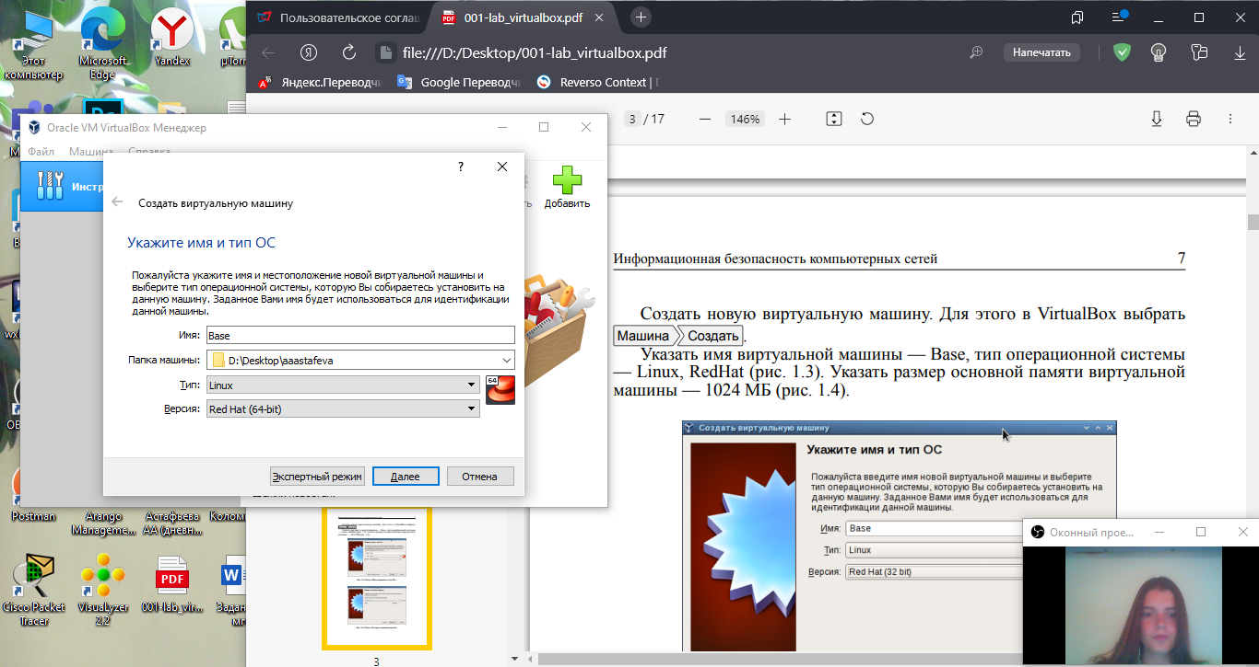

Figure 1: Окно “Имя машины и тип ОС”

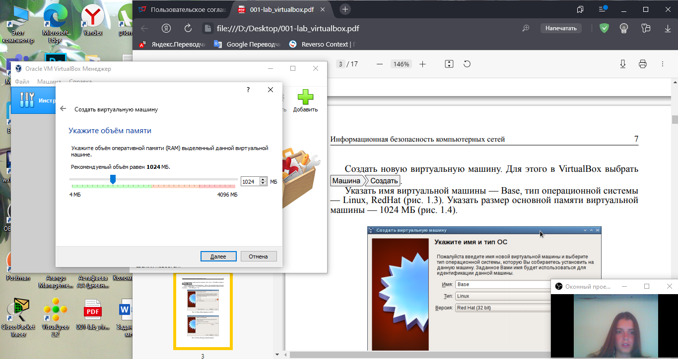

Figure 2: Окно “Размер основной памяти”

1. Задала конфигурацию жёсткого диска — загрузочный, VDI (BirtualBox Disk Image), динамический виртуальный диск. (рис. 3), (рис. 4), (рис. 5).

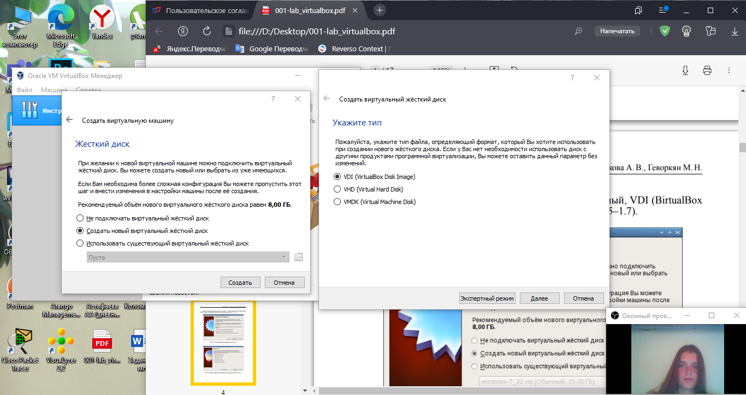

Figure 3: Окно “Виртуальный жесткий диск”

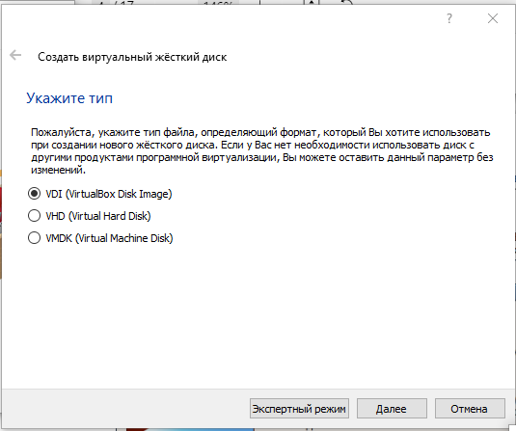

Figure 4: Окно “Мастер создания нового виртульного диска”

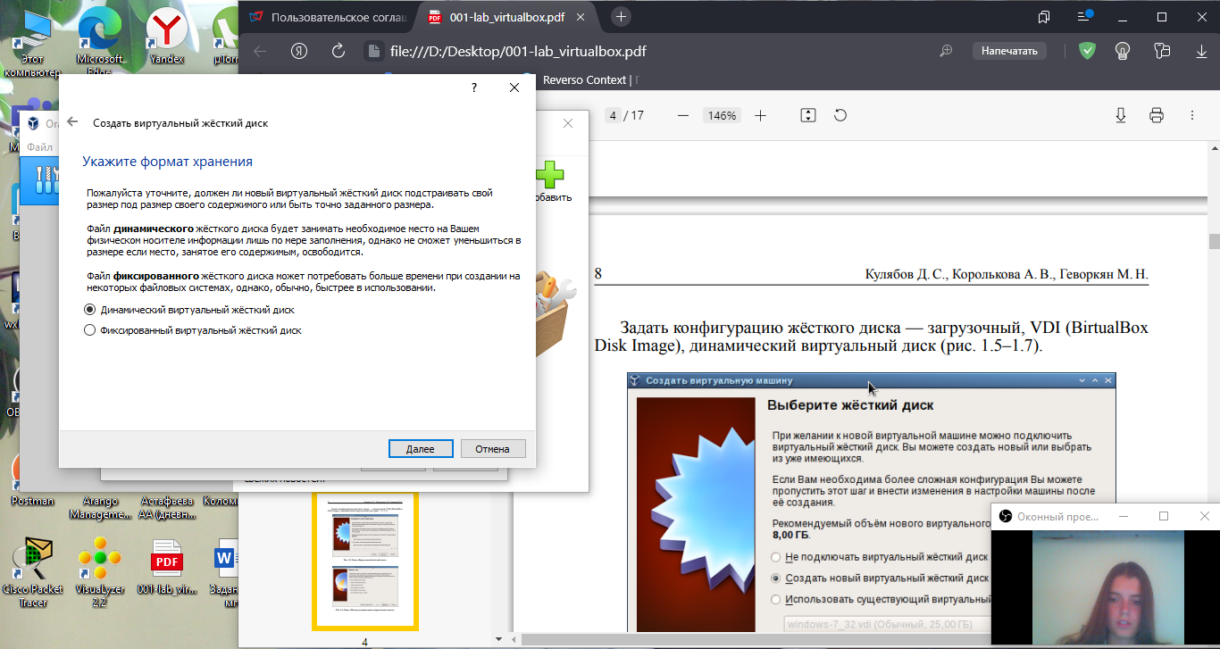

Figure 5: Окно “Дополнительные атрибуты виртуального диска”

1. Задала размер диска — 40 ГБ, его расположение. (рис. 6).

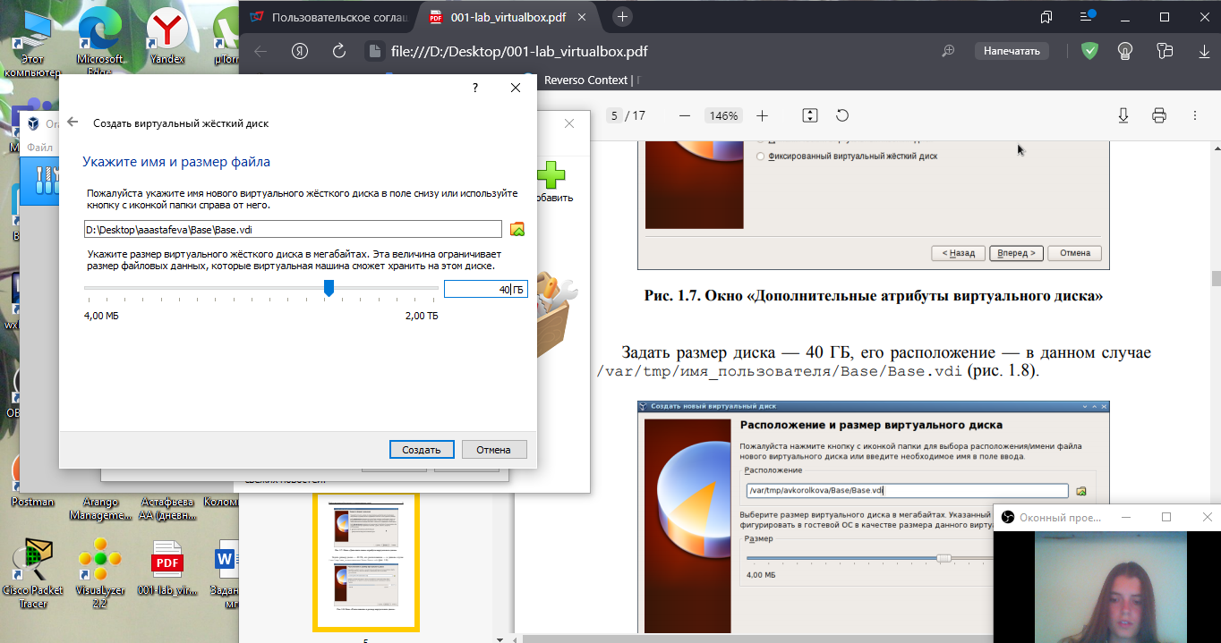

Figure 6: Окно “Расположение и размер виртуального диска”

1. Проверила, какой путь имет папка для снимков виртуальной машины Base. (рис. 7) Выбрала в VirtualBox Свойства Носители виртуальной машины Base. Добавила новый привод оптических дисков и выбрала образ. (рис. 8).

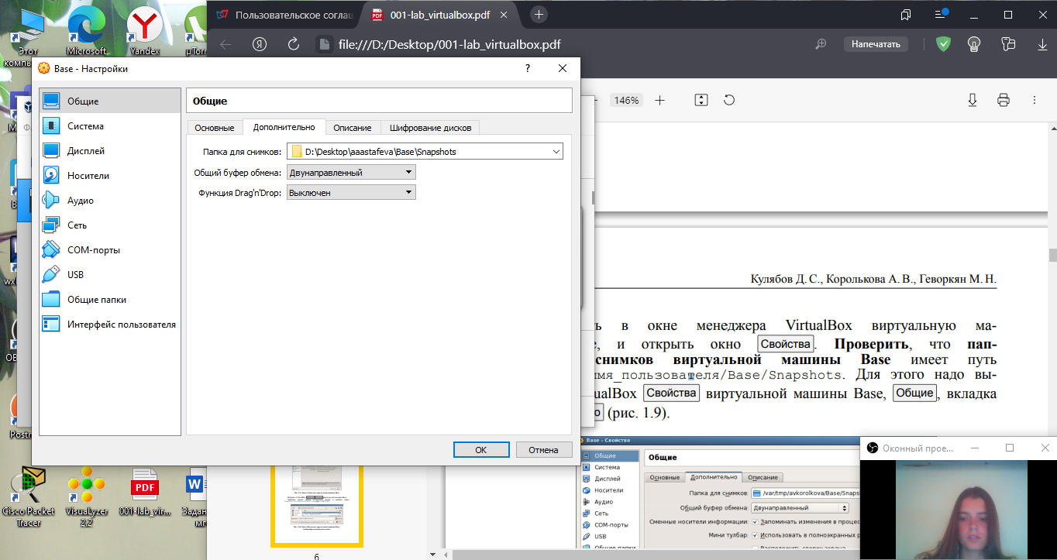

Figure 7: Окно «Свойства» виртуальной машины Base

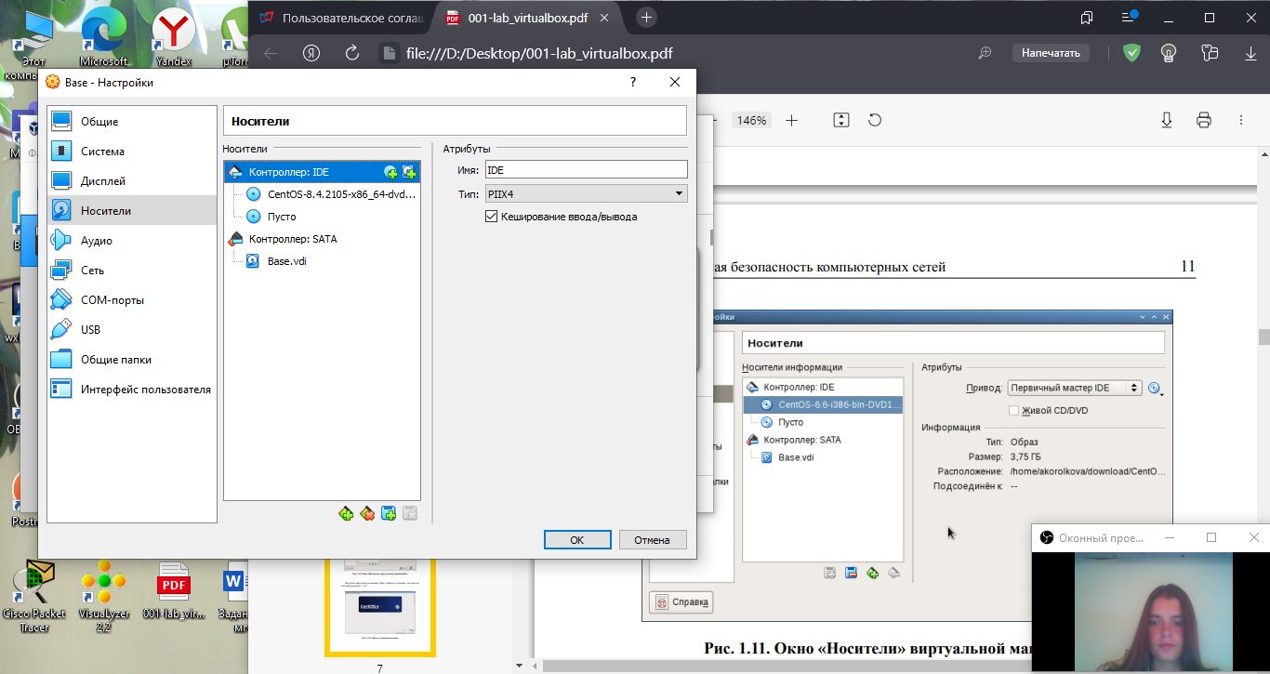

Figure 8: Окно “Носители” виртуальной машины

1. Запустила виртуальную машину Base, выбрала установку системы на жёсткий диск.
2. Установила русский язык для интерфейса и раскладки клавиатуры (рис. 9).

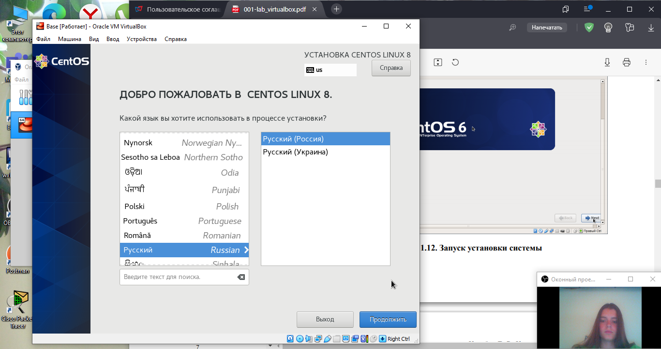

Figure 9: Установка русского языка

1. В качестве имени машины указала “aaastafeva.localdomain” (рис. 10). Указала часовой пояс «Москва» (рис. 11). Произвела первичную настройку.

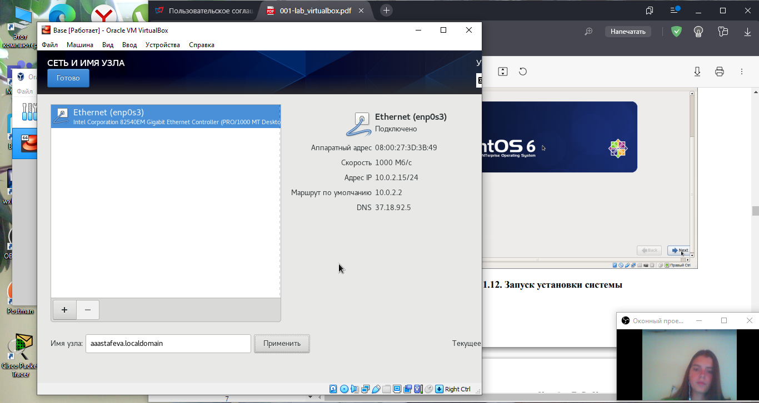

Figure 10: Задать сетевое имя виртуальной машины

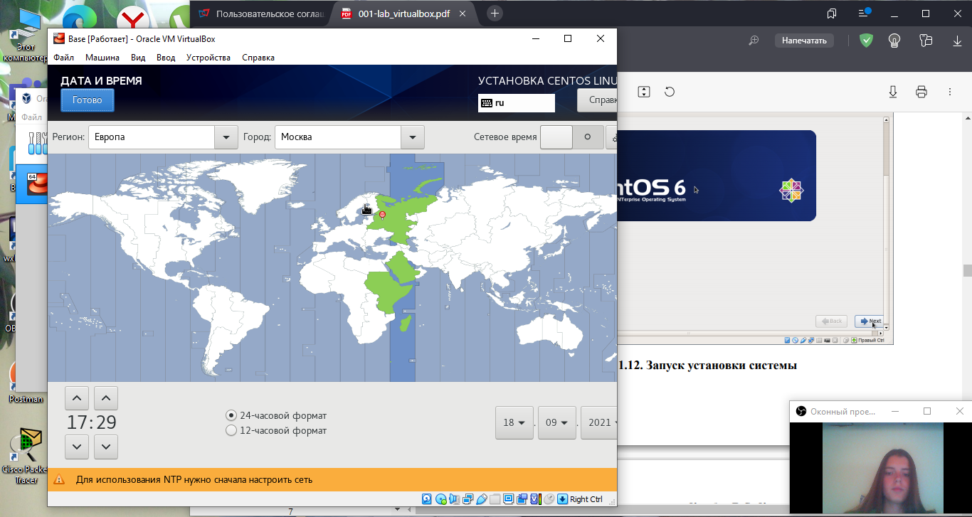

Figure 11: Указать часовой пояс «Москва»

1. Установила пароль для root (рис. 12).

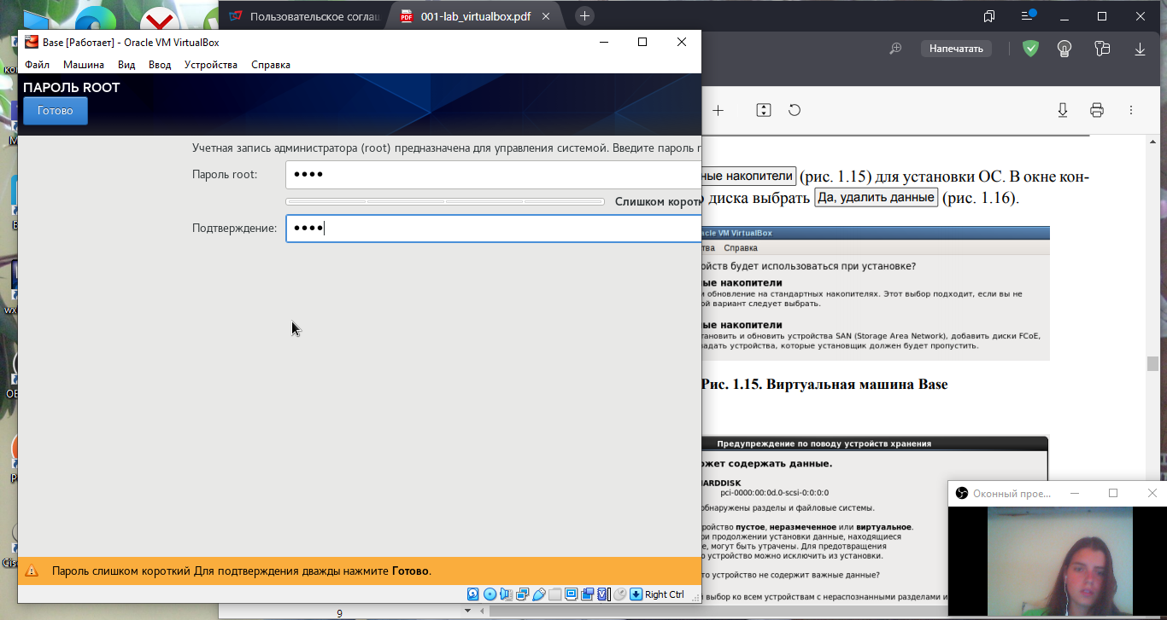

Figure 12: Установка пароля для root

1. Создала пользователя aaastafeva. (рис. 13).

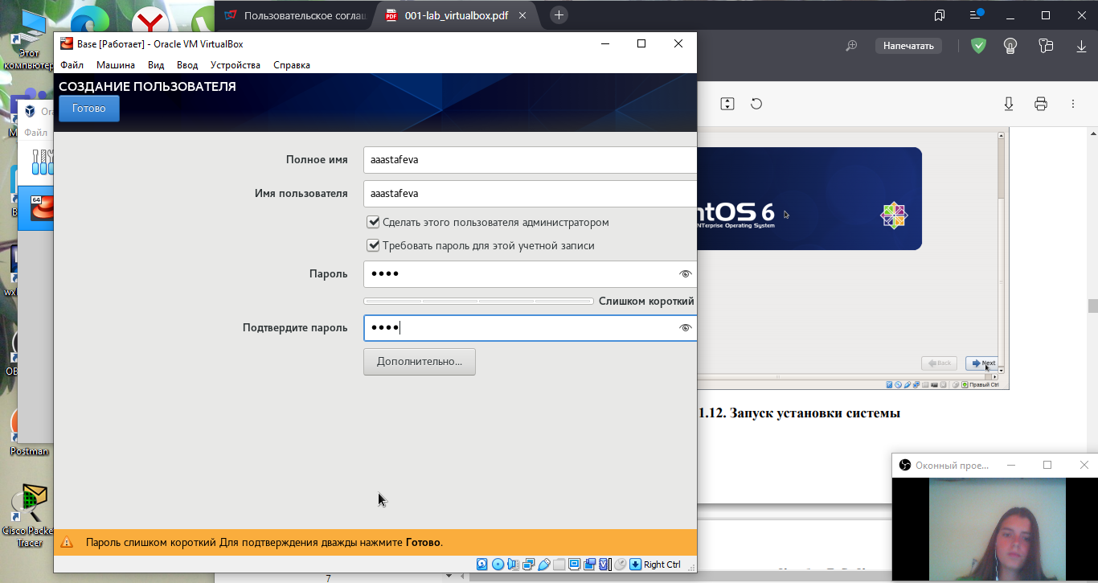

Figure 13: Создание пользователя

1. Завершила установку операционной системы и перезагрузила её.

# Выводы

На основе проделанной работы приобрела практические навыки установки операционной системы на виртуальную машину, настройки минимально необходимых для дальнейшей работы сервисов.